- CASE STUDY 1
DATABASE:
-- XÓA BẢNG CŨ NẾU CÓ
DROP TABLE IF EXISTS INV_DETAILS;
DROP TABLE IF EXISTS INVOICES;
DROP TABLE IF EXISTS PRODUCTS;
DROP TABLE IF EXISTS CATEGORIES;

-- Bảng Danh mục
CREATE TABLE CATEGORIES (
CatID INTEGER PRIMARY KEY,
CatName TEXT
);

-- Bảng Sản phẩm
CREATE TABLE PRODUCTS (
ProdID INTEGER PRIMARY KEY,
Name TEXT,
CatID INTEGER,
Price REAL, -- SQLite dùng REAL thay cho DECIMAL
FOREIGN KEY (CatID) REFERENCES CATEGORIES(CatID)
);

-- Bảng Hóa đơn
CREATE TABLE INVOICES (
InvID INTEGER PRIMARY KEY,
Date TEXT, -- SQLite không có kiểu DATE riêng, dùng TEXT chuẩn ISO8601 (YYYY-MM-DD)
Total REAL
);

-- Bảng Chi tiết hóa đơn
CREATE TABLE INV_DETAILS (
InvID INTEGER,
ProdID INTEGER,
Qty INTEGER,
PRIMARY KEY (InvID, ProdID),
FOREIGN KEY (InvID) REFERENCES INVOICES(InvID),
FOREIGN KEY (ProdID) REFERENCES PRODUCTS(ProdID)
);

-- 3. THÊM DỮ LIỆU MẪU (DML)
INSERT INTO CATEGORIES (CatID, CatName) VALUES
(1, 'Electronics'),
(2, 'Clothing'),
(3, 'Furniture');

INSERT INTO PRODUCTS (ProdID, Name, CatID, Price) VALUES
(101, 'Laptop Dell XPS', 1, 1500.00),
(102, 'iPhone 15', 1, 1000.00),
(103, 'Samsung TV', 1, 800.00),
(201, 'T-Shirt Basic', 2, 20.00),
(202, 'Jeans Levi', 2, 50.00),
(301, 'Office Chair', 3, 150.00);

INSERT INTO INVOICES (InvID, Date, Total) VALUES
(1, '2025-01-15', 2500.00),
(2, '2025-01-20', 100.00),
(3, '2025-02-10', 3000.00),
(4, '2025-02-25', 60.00),
(5, '2025-03-05', 800.00),
(6, '2025-03-12', 150.00);

INSERT INTO INV_DETAILS (InvID, ProdID, Qty) VALUES
(1, 101, 1), (1, 102, 1),
(2, 202, 2),
(3, 101, 2),
(4, 201, 3),
(5, 103, 1),
(6, 301, 1);

- YÊU CẦU 1:
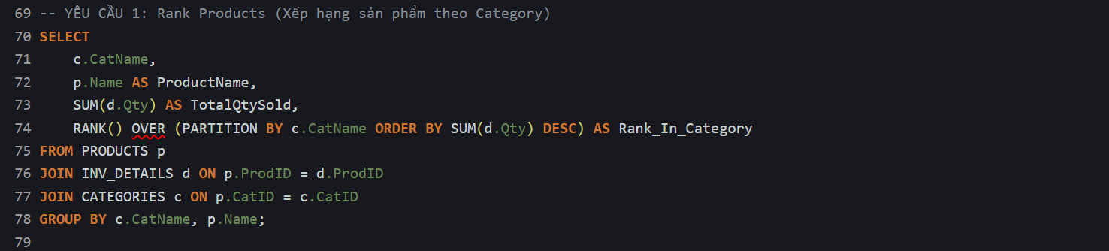

KẾT QUẢ:
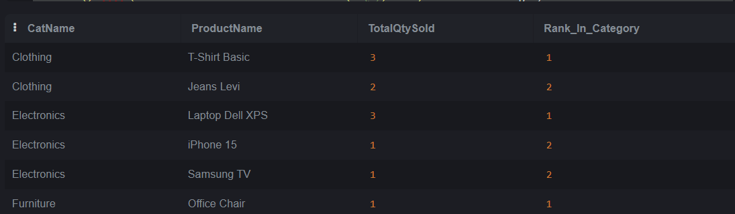

- YÊU CẦU 2:
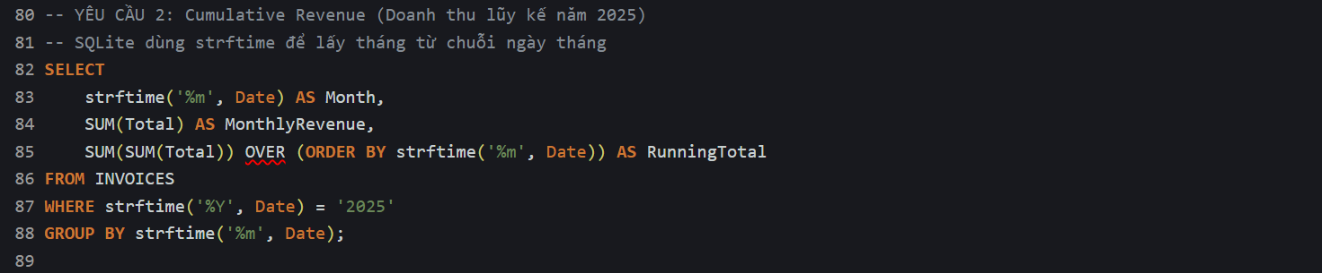

KẾT QUẢ:


- YÊU CẦU 3:
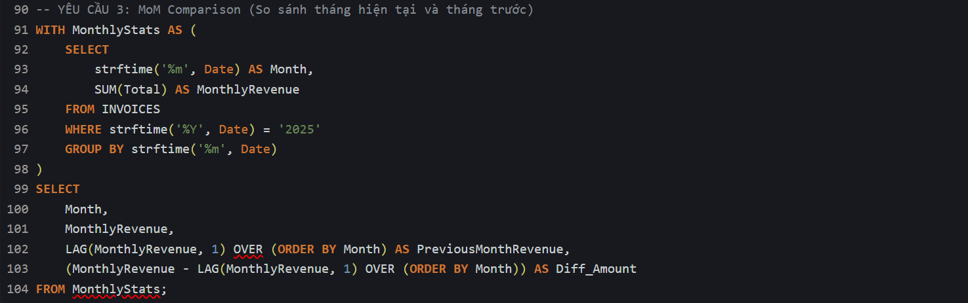

KẾT QUẢ:


:

